Планирование учебной темы «Метод координат» (18 часов)
В I- IV четверти - 2 ч в неделю. Всего – 68 часов
Учебник: Геометрия 7-9 кл.,
Авторы: Л.С.Атанасян, В.Ф. Бутузова, Ю.А. Глазкова и др.
Издательство: М., «Просвещение», 2000 г. и последующие издания
I четверть

№ | Содержание учебного материала. | Количество часов
Метод координат (18 часов)
Глава IX. ξ1. Векторы (6 часов)
1 | Понятие вектора. Модуль вектора | 1
2. | Равенство векторов. Коллинеарные векторы. | 1
3 | Сложение векторов. Законы сложения векторов | 1
4 | Вычитание векторов. | 1
5 | Умножение вектора на число | 1
6 | Контрольная работа №1 по теме: «Векторы» | 1
Глава X. ξ1Координаты вектора (2 часа)
7 | Разложение вектора по двум неколлинеарным векторам. | 1
8 | Координаты вектора
ξ2. Простейшие задачи в координатах (6 часов)
9 | Связь между координатами вектора и координатами его начала и конца | 1
10 | Метод координат | 1
11 | Решение задач по теме: « Нахождение координат середины отрезка» | 1
12 | Решение задач по теме: «Вычисление длины вектора по его координатам» | 1
13 | Решение задач по теме: «Расстояние между двумя точками» | 1
14 | Контрольная работа №2 по теме: «Простейшие задачи в координатах» | 1
ξ3. Уравнения окружности и прямой (4 часа)
15 | Уравнение линии на плоскости | 1
16 | Уравнение окружности | 1
17 | Уравнение прямой | 1
18 | Контрольная работа №3 по теме: «Уравнение окружности и прямой» | 1
Вам предлагается блок из 18 уроков по геометрии в 9 классе за 1 четверть, созданных в электронной образовательной среде КМ-школа.
Все уроки проводятся в компьютерном классе при наличии локальной сети. Они представлены в виде слайдов, начинаются и заканчиваются тестами, и разделены на 6 этапов:
1 этап урока – организационный момент. На этом этапе урока учителем объясняется цель урока и объясняется суть работы со средой КМ-ШКОЛА.
2 этап урока – актуализация знаний. Проверка теоретической базы осуществляется с помощью тестирования.
3 этап урока – объяснение нового материала. Так как все уроки представлены в виде слайдов, то визуальная насыщенность учебного материала делает его ярким, убедительным, способствует лучшему его усвоению и запоминанию.
Изучая новый материал, учащийся может отработать свои навыки по пройденному разделу урока с помощью тренажера.
4 этап урока – закрепление изученного материала. Этот этап урока также представлен в виде тестов, позволяющих осуществить контроль знаний. Возможны несколько форм организации тестов, которые условно можно назвать «выбери ответ из предлагаемых вариантов», «установи истинность или ложность высказывания» и «закончи предложение, введя правильный ответ с клавиатуры». Система тестирования поможет проследить динамику успеваемости учащихся, правильно скорректировать процесс обучения.
5 этап урока – подведение итогов. Этот этап урока позволяет просмотреть результаты урока. В системе КМ-ШКОЛА есть возможность мониторинга прохождения учащимися слайдов урока и автоматического проставления отметок в классный журнал.
В центральной части окна размещены поле Предмет, поле Дата проведения, ссылка Занести все оценки в журнал и таблица, составленная из строк фамилий учащихся и столбцов с пиктограммами слайдов и тестов урока. Заполнение таблицы происходит автоматически по результатам выполнения тестов. Ячейки на пересечении строк с фамилиями и столбцов со слайдами отображают процесс прохождения каждым учеником этапов урока. Выделенная ячейка отмечает текущий слайд для каждого ученика. Пройденные тесты помечаются значками:
- правильный ответ, - оставлен без ответа, - неправильный ответ.
По результатам ответов на тестовые задания в последнем столбце автоматически выводится балл за урок.
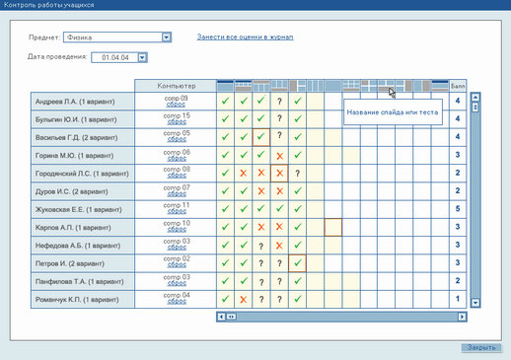
6 этап урока – задание на дом. Этот этап урока предполагает домашнюю работу, выполненную учащимися в тетрадях.
Считаю, что применение такой электронной образовательной среды при проведении уроков геометрии позволяет реализовать следующие принципы:
· высокая интерактивность учебного процесса, заключающаяся в постоянных контактах всех участников процесса обучения;
· модульность, позволяющая учащемуся формировать индивидуальный учебный план, состоящий из независимых учебных курсов;
· гибкость, дающая возможность учащимся работать в индивидуальном режиме;
· специализированный контроль знаний и качества образования, основанный на применении новых технологий;
· самостоятельность учащихся при построении индивидуальной образовательной траектории и регламентации учебного процесса;
· использование новых педагогических технологий.
Основным же принципом всего моего проекта стал принцип деятельностного подхода в обучении. В соответствии с ним ребенок из объекта деятельности становится ее субъектом. Ученику гораздо интереснее самому добывать знания, устанавливать связи и отношения между объектами, чем просто слушать объяснение материала.
Актуальность для региона:
- сокращение расходов на учебную литературу и увеличение учебно-методической информации;
- работая с подобной электронной образовательной средой, учащиеся имеют возможность:
· индивидуально обучаться;
· участвовать в проектно-конструкторской коллективной деятельности;
· самостоятельно добывать учебную информацию;
· получать навыки информационной культуры и компьютерной грамотности.
Уникальность – возможность реализовать Интернет образование в сельских школах.

